МІНІСТЕРСТВО ОСВІТИ І НАУКИ УКРАЇНИ

ТЕХНІЧНИЙ КОЛЕДЖ ТНТУ ІМЕНІ ІВАНА ПУЛЮЯ

ВІДДІЛЕННЯ ЕЛЕКТРОННИХ АПАРАТІВ

Циклова комісія програмних систем і комплексів

**ЗВІТ**

про виконання лабораторних робітз дисципліни:

**«ОБ’ЄКТНО-ОРІЄНТОВАНЕ ПРОГРАМУВАННЯ»**

Студента  3  курсу групи КН-321 спеціальності 122 «Комп’ютерні науки»

Слюсарчин О.В

(прізвище та ініціали)

Перевірив: Р.О. Слободян

Терпопіль 2020

**ЛАБОРАТОРНА РОБОТА №11**

**Тема**: Дослідження контейнерних класів бібліотеки STL

**Мета**: дослідити контейнерні класи vector та list бібліотеки STL, набути навичок їх використання

1. З допомогою контейнера std::vector створити вектор значень типу char, в який записати український алфавіт (малими літерами).

**КОД ЗАВДАННЯ**

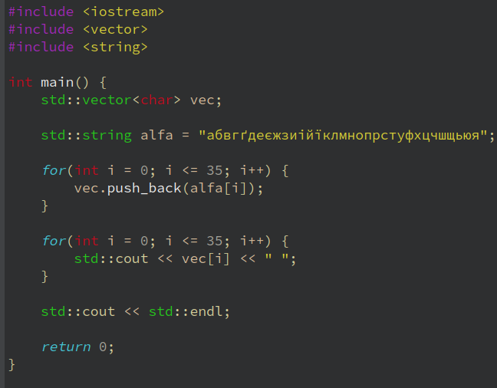

**РЕЗУЛЬТАТ ПРОГРАМИ**



2. Усі голосні букви у векторі замінити прописними (за допомогою циклу).

3. Вивести вміст вектора на екран.

**КОД ЗАВДАННЯ**

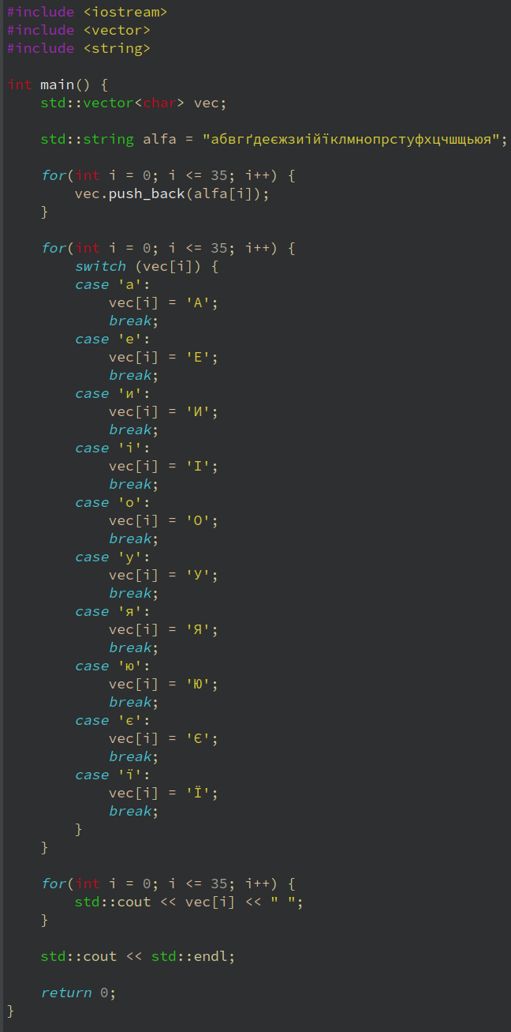

**РЕЗУЛЬТАТ ПРОГРАМИ**

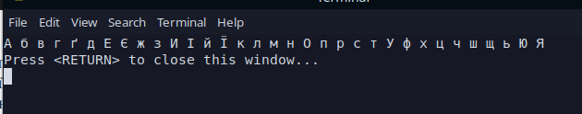

4. З допомогою контейнера list створити список значень типу char, в який записати по буквах своє прізвище. Вивести вміст списку на екран.

**КОД ЗАВДАННЯ**

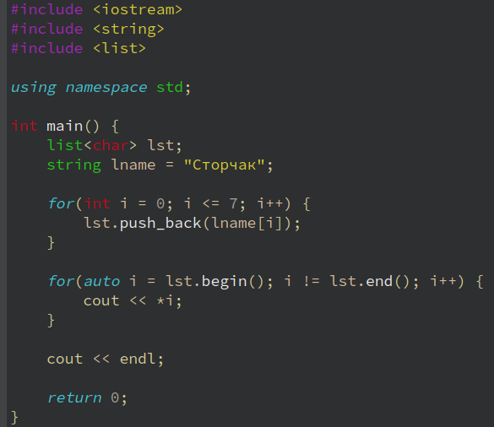

**РЕЗУЛЬТАТ ПРОГРАМИ**

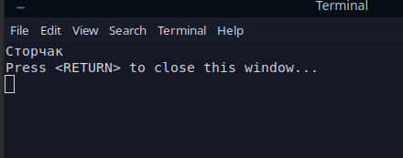

5. Відсортувати список (від А до Я). У консоль вивести повідомлення: «Список сортується!».

6. Вивести вміст списку на екран.

**КОД ЗАВДАННЯ**

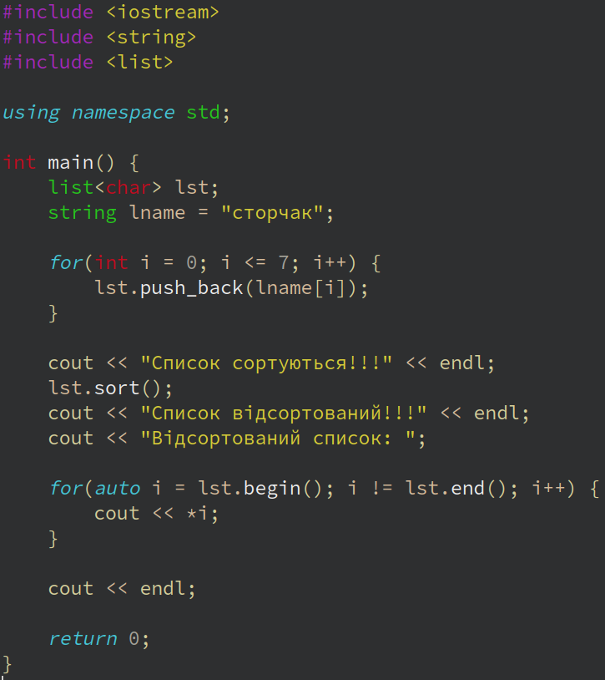

**РЕЗУЛЬТАТ ПРОГРАМИ**

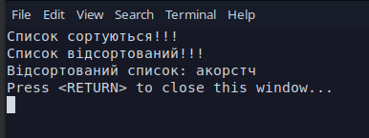

7. Створити вектор об’єктів класу, створеного згідно індивідуального завдання №1 в лабораторній роботі №2. Заповнити вектор десятьма об’єктами.

8. Здійснити вивід значень об’єктів за допомогою індексу вектора.

9. Здійснити вивід значень об’єктів за допомогою ітераторів.

**КОД ЗАВДАННЯ**

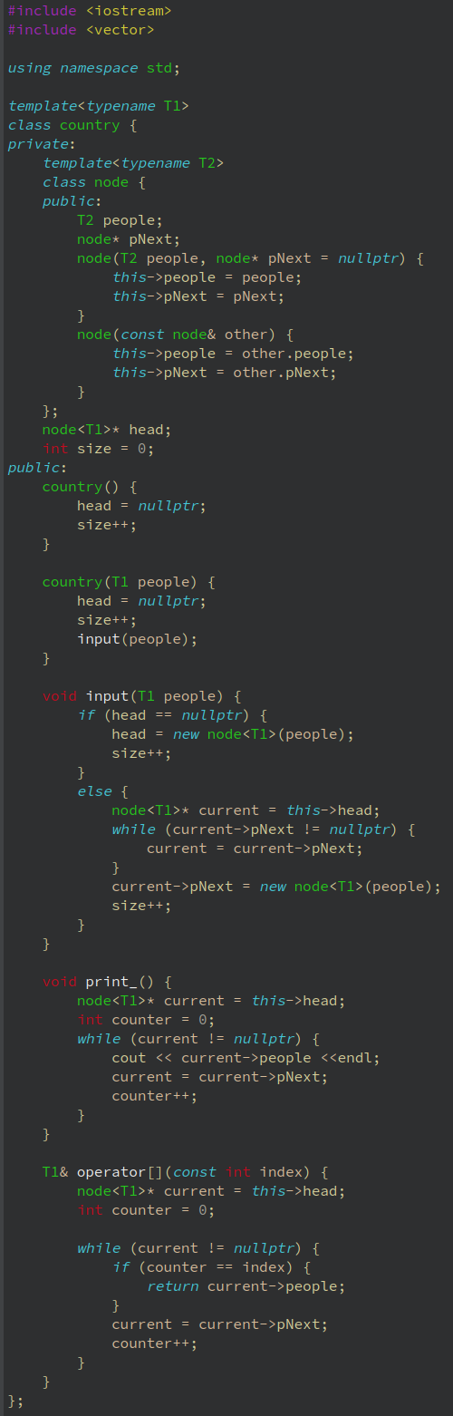

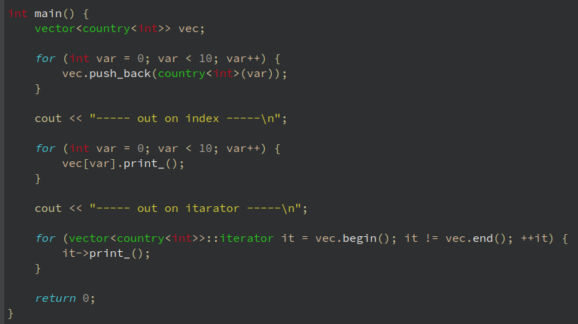

**РЕЗУЛЬТАТ ПРОГРАМИ**

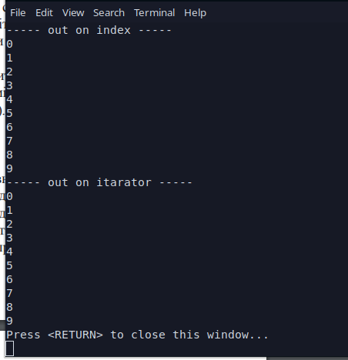

10. * З допомогою контейнера list створити список студентів групи. В контейнер поміщати об’єкти класу, в якому представлені такі атрибути: прізвище, ім’я, по батькові, вік, номер телефону, а також реалізовані сетери даних атрибутів, і перевизначена операція виводу, яка буде виводити значення атрибутів на екран.

**КОД ЗАВДАННЯ**

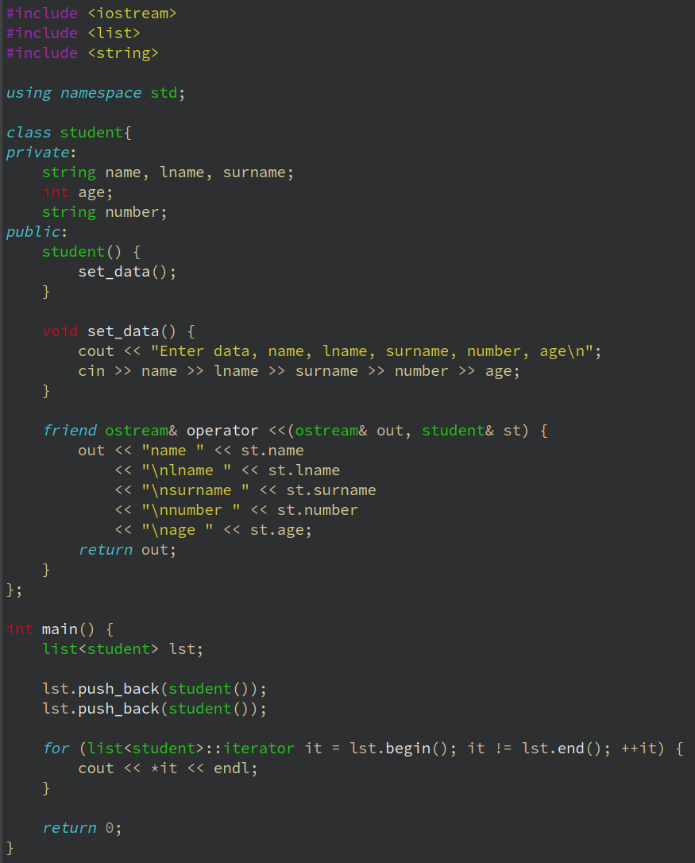

**РЕЗУЛЬТАТ ПРОГРАМИ**

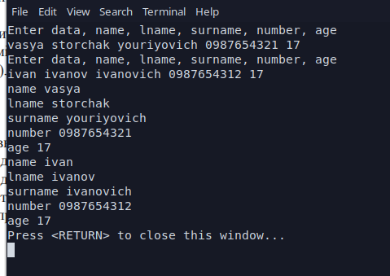

**Висновок:** дослідив контейнерні класи vector та list бібліотеки STL, набув навичок їх використання.